Kusus Lite Dev

Materi : read Ci 2

1. Buat database dengan nama db_sekolah dan buat table dengan nama siswa dengan field

|  |  |  |
| --- | --- | --- |
| Nik | Int | Ai Primary |
| Nama | varchr |  |

1. Buat controller dengan nama Daftaran,sebelum itu jgn lupa atur config ci nya

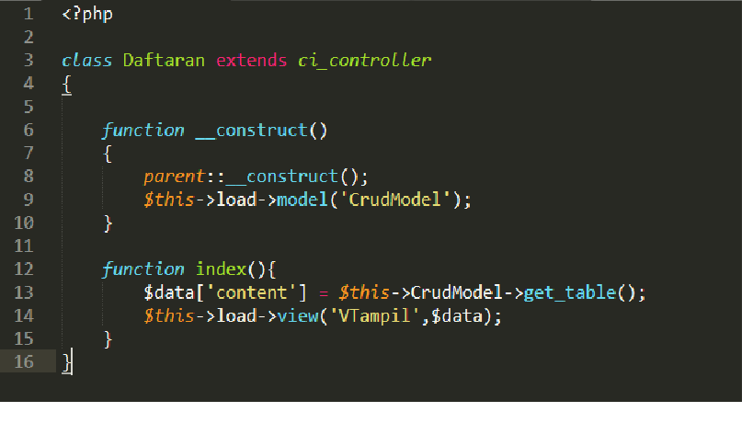

1. Buat model dengan nama CrudModel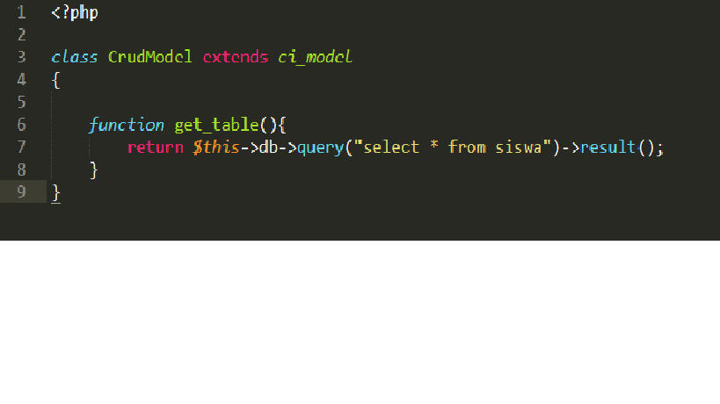
2. Buat view dengan nama VTampil

